养殖鳗鲡细菌性疾病防治的中西药复方开发应用
Compounds of Chinese herbs and medicine applying to prevent and cure the bacterial diseases of cultivated eels.
项目的特点和技术指标
鳗鲡是我国最重要的养殖经济鱼类之一，我国鳗鲡总养殖产量达15-16万吨，总产值约10亿美元。近年来，我国养殖鳗鲡疾病频发，每年给养殖业者造成数以亿元计的损失。在福建省科技厅、厦门市科技局和集美大学等各级各部门的关心支持下，本课题组经过十多年对我国养殖鳗鲡的30多种致病性较强的病原菌进行深入研究，目前已开发出相应的系列免疫学快速检测试剂盒，该类试剂盒具有特异性强、灵敏度高、操作简易，能在养殖现场快速检测应用。同时，还研究开发出针对这30多种病原菌的高效中西药防治复方，并已在三明、宁德和厦门等地的鳗鲡养殖场试用，取得了养殖业者的认可及好评，具有良好的市场前景。基此，本课题组正在进一步进行中西药防治复方产品的生产以及推广应用。 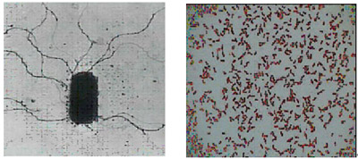
养殖鳗鲡致病菌B02细菌电镜图谱 养殖鳗鲡致病菌B31的光镜图谱


已有意向的合作单位是：
1、厦门北大泰普制药公司
2、福州海马饲料有限公司
3、福建正源饲料有限公司
诊断试剂盒样品图

